Fusilan al Sagrado Corazón.

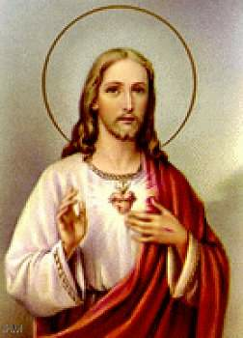

La devoción al Sagrado Corazón de Jesús está muy arraigada en el pueblo cristiano. No es una simple devoción a un árgano corporal, como si el corazón tuviera un sentido fetichista que no tiene un pie, una mano o una rodilla. El corazón es simplemente el tradicional emblema del amor humano. No recuerda el amor que damos o el amor que recibimos.

Por eso la devoción al Corazón de Jesús es una recuerdo y un estímulo para que los cristianos recuerden el profundo amor de Cristo a los hombres, reflejo del eterno amor de Dios creador a las criaturas inteligentes que puso en el planeta tierra.

En este sentido, un hecho como el siguiente refleja la patética carencia de amor que demuestra quien ofenda ese símbolo de amor.

El 20 de julio de 1936 un grupo de milicianos exaltados asaltaron la Parroquia de la Paloma, de Madrid. Uno de los profanadores, cuando forcejeaba para derribar un cuadro de la Patrona, ante el que habían orado generaciones de madrileños, se le clavó en el pecho el puñal que llevaba en el cinto. A otro se le disparó la pistola y perdió la vida allí mismo.
Furiosos por los dos compañeros muertos, los otros decidieron fusilar la imagen del Sagrado Corazón que se hallaba en un altar lateral y lo acribillaron a balazos a boca de jarro.
Después celebraron un concurso de tiro, tomando a la sagrada imagen como blanco. Uno de ellos, el que hacía de jefe, se colocó a un lado para apreciar qué tirador era el más experto. Apenas empezado el sacrílego concurso, una de las balas rebotó en el zócalo de mármol y alcanzó al que hacía de juez de tiro, que rodó muerto.
Así que fueron tres los iconoclastas que perdieron la vida en su Intento de destruir la imagen, que hoy continúa en pie. Un cuadro colocado en la sacristía del templo recuerda el hecho.
Ante un hecho como este, el cristiano se pregunta. ¿Es que el Corazón de Jesús fue el que castigó a los sacrílegos atacantes? Evidentemente que, si el Corazón de Cristo es reflejo del amor, jamás se puede tomar un hecho así como venganza o castigo divino. Es más inteligente pensar otra cosa: alcohol, imprudencia, irreflexión, locura, estupidez…

